DCS飛翻雲端ubuntu IAAS

目錄
一、建立VM
二、web 管理介面安裝
三、登入web管理介面及伺服器基本設定
四、實作練習
1. 刪除一筆DNS的A紀錄
2. 將www.學校網域 cname 到 dcs paas層
（將學校網站指向dcs雲端server）
3. 快速架設xoops
4. 安裝phpsysinfo工具

如何在DCS飛番雲端IAAS建立ubuntu伺服器

連線 https://cloud.dcs.tn.edu.tw/

一、建立VM

登入帳號密碼後，點「建立項目」或左下角的「新增」就可以建立VM
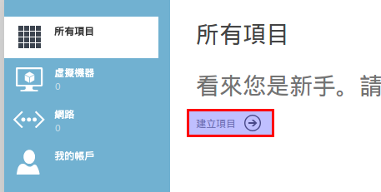

輸入虛擬機器名稱（自訂），範本選「Ubuntu 12.04」，輸入root密碼
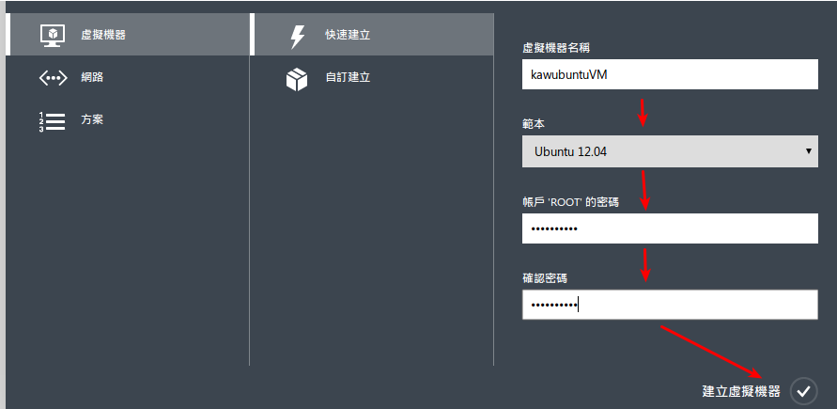

按建立後大約要等7分鐘左右，右圖動態的「綠色三條線」表示正在建立中

出現下列訊息表示建立完成

再來知道虛擬機器相關資訊與設定，依下圖標示號碼說明：
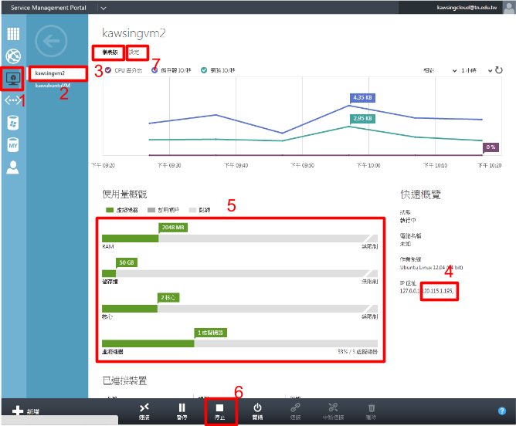
1. 點左邊「虛擬機器」圖示。
2. 點剛設定的虛擬機器名稱。
3. 應會自動進入「儀表版」畫面（如圖），若沒有就點一下。
4. 為虛擬機器的IP，等會兒要用的重要資訊。
5. 虛擬機器的資源配置，部分可自訂。
6. 欲更改資源配置時，需先按「停止」鍵。
7.虛擬機器停止後，按「設定」即可自訂資源分配。

將CPU設定為2，增加效能。
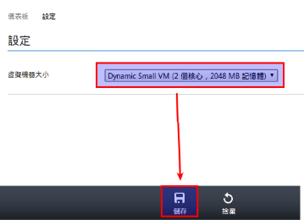

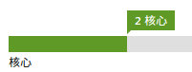
再次啟動虛擬機
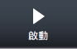

二、web 管理介面安裝

以putty連至VM主機，請自行google下載putty程式，執行後在Host Name中輸入VM的ip位址，按下open鍵來連線。
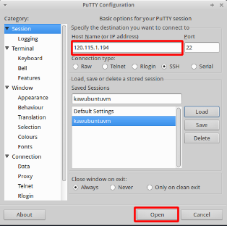
出現login as: 後，輸入root，輸入root密碼來登入
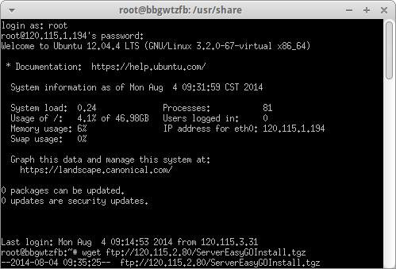
登入後，執行以下指令：
cd /usr/share
wget ftp://120.115.2.80/ServerEasyGOInstall.tgz //下載安裝程式
tar xvf ServerEasyGOInstall.tgz //解壓縮
cd ServerEasyGOInstall/
./安裝使用ServerEasyGO.sh //執行安裝shell檔
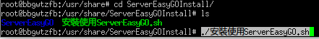

第一個詢問：是否設定root密碼(yes|no)，因為已經設定過了，所以回答no

接著開始安裝所需的套件

第二個詢問：設定mysql server的密碼
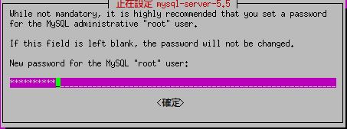

再次確認輸入密碼
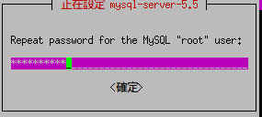

第三個詢問：輸入主機名稱 (實驗階段，用預設即可)
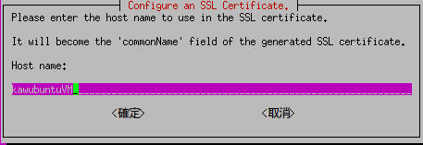

第四個詢問：設定ServerEasyGO的web管理界面的連線範圍（通常是學校的網段，可在學校登入web管理介面）
此範例為中心上課使用網段120.115.1.0/24

安裝完成。

完成後，需將目前使用的ip加入allow列表，否則無法進入web管理介面（預設是剛第四個詢問給的連線範圍才能進入），或是有需要將家裡的固定IP加入時，請執行下列編輯指令
nano /etc/apache2/conf.d/ra-ServerEasyGO
加入目前所在的ip。
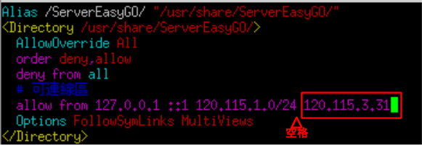
記得再執行 service apache2 restart 才能完成變更

實驗環境，請先關閉dhcp功能(實際建立時，依需求執行)
執行 nano /etc/init/isc-dhcp-server.conf
#start on runlevel [2345] //加入#註解此行
#stop on runlevel [!2345] //加入#註解此行
service isc-dhcp-server stop

三、登入web管理介面及伺服器基本設定

在瀏覽器輸入 http://你的IP/ServerEasyGO/ 進入web管理介面(大小寫皆須符合，且最後一定要加斜線)，進入畫面如下，輸入root 和 root密碼，登入後再按一次「重新整理」，(未來畫面有問題，皆先按一下重新整理)
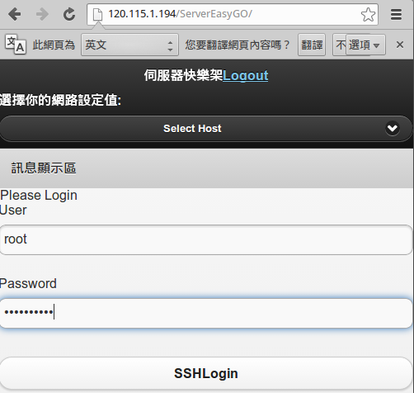

點上方「Select Host」選擇「sample.txt」的叫出伺服器設定範本。
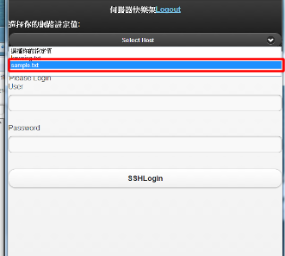

更改為自己學校的設定，目前實驗先用中心的IP設定，修改下圖紅框內容，按「網路設定」執行自動設定功能。
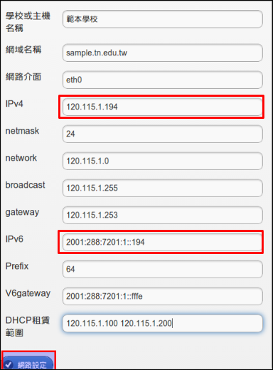

設定完後在putty輸入ifconfig指令，檢視設定是否正確。
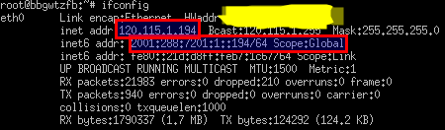
再到web管理介面，設定服務
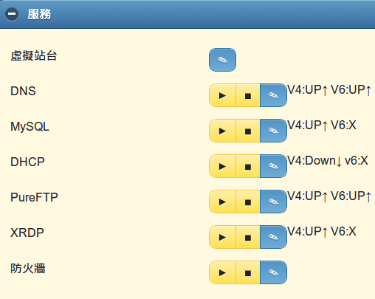

先產生預設的DNS設定，按「編輯」按鈕，再按「使用預設值設定DNS」
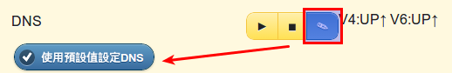

再到putty，測試dns功能
dig @120.115.1.194 www.sample.tn.edu.tw
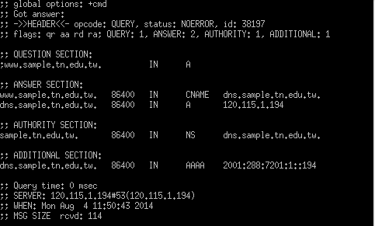

還可進web管理介面做dns管理
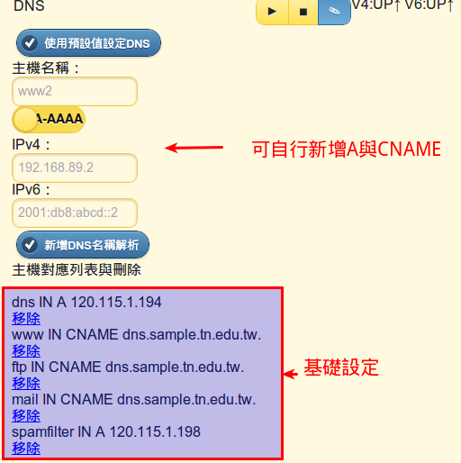

四、實作練習

1. 刪除一筆DNS的A紀錄

刪除spamfilter設定，出現確認視窗按「確定」。
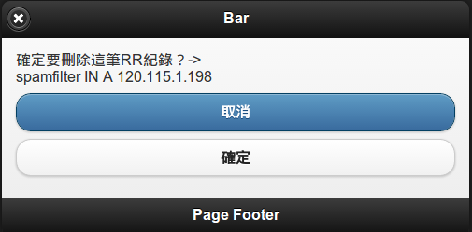

2. 將www.學校網域 cname 到 dcs paas層（將學校網站指向dcs雲端server）

PAAS平台學校首頁完成如下圖，網址為sample.dcs.tn.edu.tw
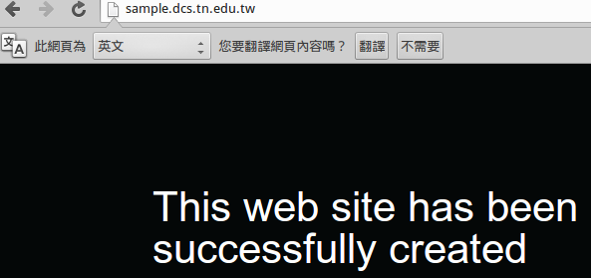
注意，須先到你的PAAS平台，先做好CNAME設定，請參考
http://web.tn.edu.tw/tncloud/wp-content/blogs.dir/20/files/2013/10/dns1.pdf

移除舊的www.sample.tn.edu.tw CNAME（原本指向IAAS自己）
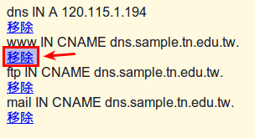

重設www的CNAME，輸入下列紅框內容，並按下「新增DNS名稱解析」
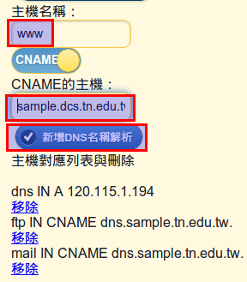

出現下圖紅框內容，即為設定完成
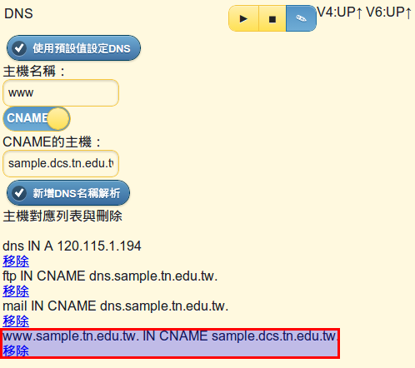

查詢CNAME的變更
回到putty
dig @120.115.1.194 www.sample.tn.edu.tw

3. 快速架設xoops

一鍵完成
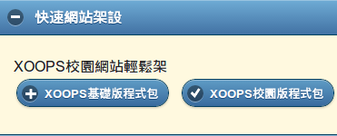

瀏覽器輸入 http://你的IP/xoops/ 即可進入快速設定
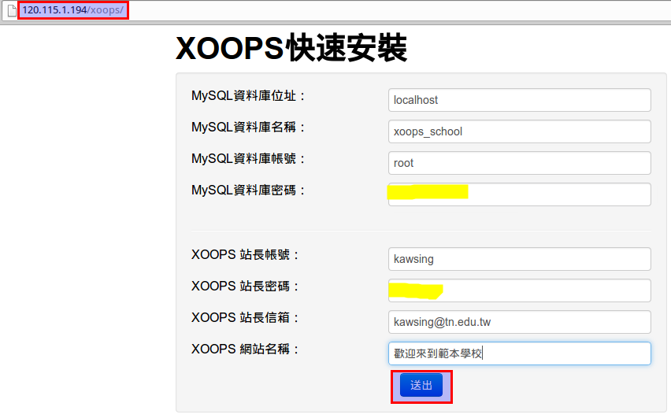

以『管理員』登入，記得重新整理網站

最後登入狀況
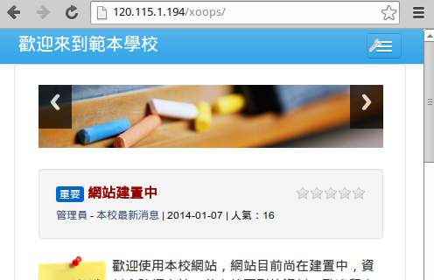

4. 安裝phpsysinfo工具

先將目前使用的ip加入allow列表，才能看到設定（預設允許同網段）
nano /etc/apache2/conf.d/phpsysinfo.conf
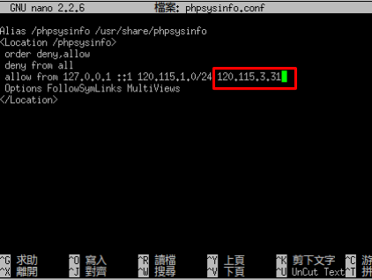
需重新啟動apache服務
service apache2 restart

瀏覽輸入 http://你的IP/phpsysinfo/ 出現畫面如下，即完成。
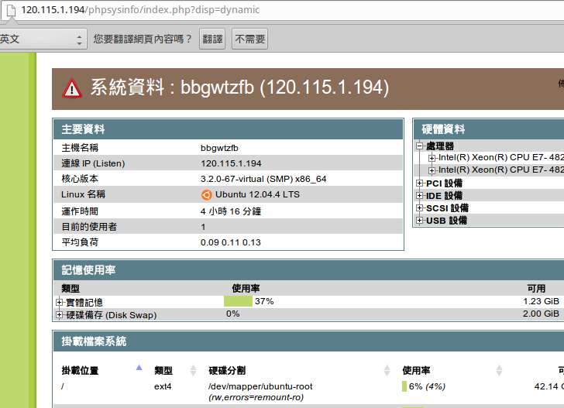
功能口頭介紹，或請自行測試。 THE END

